FICHE PRATIQUE

LA PÊCHE

Les éléments Clés

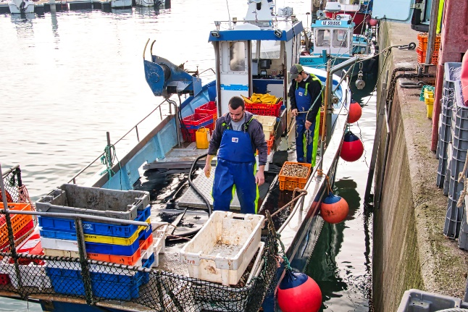
Les chiffres clés : L’océan représente plus de 99 % de la surface habitable de la Terre. Il assure la stabilité du climat au niveau mondial : il absorbe un tiers de nos émissions de CO2, 90 % de la chaleur issue des activités humaines et produit la moitié de l’oxygène que nous respirons
3 milliards d’êtres humains dépendent du poisson comme source principale de protéine animale.

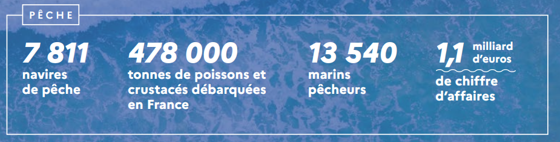
En France

La France compte 65 ports de pêche.
Elle est le 4ème producteur de pêche de l’UE après le Danemark, l’Espagne et le Royaume-Uni.
La flotte de pêche française est la 2ème des pays de l’UE.
Un emploi embarqué génère approximativement 3 à 4 emplois à terre au sein de la filière aval. Le nombre d’emplois directs de la pêche professionnelle en mer est en baisse.

La pêche dans les DOM
Si la France revendique la place de puissance maritime du fait d’une surface maritime de près de 11 millions de km2, elle le fait via ses territoires d’outre-mer. On compte ainsi en 2017, 3 438 navires de pêche dans les DOM (contre 4 417 en métropole). En 2017, on pouvait recenser 3 031 marins pêcheurs embarqués (384 marins en Guyane, 1114 en Martinique, 1190 en Guadeloupe et 343 à La Réunion).

Une flotte française dans un état problématique
En près de 30 ans, la flotte de pêche française a perdu 53% de ses navires : passant de 8 771 bateaux en 1990 à 4 163 en 2020 (source IFREMER)
C’est une flotte vieillissante, avec des navires d’un âge moyen de 27 ans très énergivores, dont le poste carburant pèse fortement sur la rentabilité des entreprises de pêche.

Une balance commerciale déficitaire
En 2021, 239 065 tonnes de produits issus de la pêche fraîche ont été produits (principalement le thon : 134 280 tonnes), représentant 669 millions d’euros.
Cependant, cette même année, 1 290 milliers de tonnes (poids net) de produits de la mer ont été importés.
Les différents types de pêche

- La pêche continentale

C’est selon la FAO :
« Toute activité conduite pour extraire des poissons et autres organismes aquatiques des eaux continentales » : dans les lacs, rivières, ruisseaux...
En France, la pêche de loisir en eau douce nécessite l'achat d'un permis de pêche qui implique automatiquement l’adhésion à « l’association agréée de pêche et des milieux aquatiques ».
La pêche professionnelle en eau douce : Elle est pratiquée par environ 360 pêcheurs en France.
Les pêcheurs professionnels doivent obligatoirement adhérer à une association agréée de pêcheurs en eau douce, ils sont représentés au niveau national par le Comité national de la pêche *professionnelle en eau douce (Conapped). Ils sont affiliés au régime social agricole. La pêche continentale est une source importante de nourriture pour l’humanité depuis longtemps, fondamentale pour les pays en voie de développement. Elle emploie entre 16 et 20 millions de personnes.

- La pêche maritime avec 4 types de pêche :
    - La petite pêche (artisanale), caractérisée par une absence du port de moins de 24h ;
    - La pêche côtière (artisanale), caractérisée par une absence du port de plus de 24h (et moins de 96h) ;
    - La pêche au large/hauturière, caractérisée par une absence du port de plus de 96h (et moins de 20 jours) ;
    - La grande pêche, généralement caractérisée par une absence du port de plus de 20 jours (dans certains cas, on peut parler de « campagne ») navires de plus de 1000 tonneaux et de plus de 150 tonneaux selon l’éloignement du port d’armement.
À la fois génératrice d’emplois pour de faibles volumes de captures et une bonne valorisation, la petite pêche artisanale est la garante d’une transition vers une pêche durable, face au rouleau compresseur que représente la pêche industrielle.
- La pêche industrielle :

On peut la définir comme une activité économique capturant de grandes quantités de poissons. Cette pêche se fait sur de grands navires et nécessite des infrastructures portuaires conséquentes pour débarquer et distribuer des poissons :

- La pêche au large ou hauturière, caractérisée par une absence du port de plus de 96h (et moins de 20 jours) ;
- La grande pêche, généralement caractérisée par une absence du port de plus de 20 jours « campagne », navires de plus de 1000 tonneaux et de plus de 150 tonneaux selon l’éloignement du port d’armement.
Cette pêche « industrielle » est pratiquée sur des navires de 50 à 80 mètres de long. À bord, l'équipage peut compter jusqu'à 50 hommes. Le poisson est traité de manière plus technique que sur les navires pratiquant des marées plus courtes est conservé soit dans des cales réfrigérées soit dans des cuves réfrigérées à l’eau de mer pour être transformé à terre, soit congelés en mer dans les bateaux adaptés.
Les pratiques de la pêche industrielle entraînent une détérioration des fonds marins, la destruction des habitats de certaines espèces, la dégradation d’organismes marins sédentaires (algues, coraux)
Elles libèrent des quantités colossales de CO2 en soulevant le carbone enfoui dans les sédiments depuis des millénaires.
La pêche artisanale emploie 12 millions de personnes dans le monde, la pêche industrielle un demi-million.

La pêche : organisation de la profession

- Pêche en eau douce
Constitué le 10 mars 2008, sous l’égide du ministère de l’Écologie et dans le cadre de la loi sur l’eau, le Comité national de la pêche professionnelle en eau douce (Conapped) réunit les dix associations agréées de pêcheurs professionnels en eau douce : Adour, Garonne-Dordogne, Gironde, lacs alpins (lacs Léman, du Bourget et d’Annecy), Loire-Atlantique, Loire-Bretagne, Rhin, Rhône aval Méditerranée, Saône-Doubs et Haut-Rhône, Seine-Normandie.
Pêche en mer
Les marins relèvent pour leur formation et l’exercice de leur métier du Secrétariat d'État chargé de la mer. Il s’appuie notamment sur la Direction générale des affaires maritimes, de la pêche et de l'aquaculture (DGAMPA) créée pour donner une forte visibilité à la population et aux problématiques maritimes.

- L’organisation interprofessionnelle des pêches maritimes et des élevages marins est le
Comité National des Pêches Maritimes et des Élevages Marins (CNPMEM). C'est un organisme de droit privé chargé de missions de service public.
Le CNPMEM est financé par des contributions volontaires obligatoires auprès des professionnels du secteur. En 2010, ce montant s'élève à hauteur de 1 751 000 euros. Pour sortir en mer, les pêcheurs ont besoin de quotas et de licences de pêches qui sont gérés directement ou indirectement par l'organisation.

- Les organisations de producteurs (OP)
Dans le monde de la pêche, il existe une vingtaine d'organisations de producteurs regroupées en 2 fédérations, l’ANOP (Association Nationale des Organisations de Producteurs) et la FEDOPA (Fédération des Organisations de Producteurs de la Pêche Artisanale). Leur représentativité est élevée, particulièrement en Normandie et en Bretagne où respectivement 50% et 34% des pêcheurs y sont affiliés.
Les OP gèrent, pour le compte de leurs adhérents, les sous-quotas de pêche qui leur sont attribués annuellement et gèrent les produits invendus sous criée.

- Aquaculture et pêches privées :
La fédération française d’aquaculture est une fédération nationale professionnelle qui représente l’ensemble de la filière piscicole française.

Réglementation de la pêche en France
La police des pêches (AECP- Agence Européenne de Contrôle des Pêches) contribue activement à la protection des ressources halieutiques et des intérêts économiques afin de veiller au respect des réglementations européenne et nationale. Une autorisation de pêche confère le droit à un navire professionnel d’exercer des activités de pêches pendant une période, sur une zone et pêcherie déterminée. Cela inclut des inspections en mer et à terre ainsi que l’utilisation de technologies comme la surveillance par drone ou satellites.

Importance du poisson dans l’alimentation

En 2024, la FAO constate une consommation augmentant presque 2 fois plus rapidement que la population mondiale depuis 1961, passant de 9,1 kg par habitant en 1961 à 20,7 kg en 2022.
Ces aliments aquatiques ont amélioré la nutrition dans le monde entier. En 2021, ils ont contribué à hauteur d’au moins 20 % aux disponibilités en protéines par habitant, bénéficiant ainsi à 3,2 milliards de personnes. Selon les toutes dernières estimations de la FAO (Organisation des Nations Unies pour l’alimentation et l’agriculture) « en 2020, entre 720 et 811 millions de personnes dans le monde ont souffert de la faim et 2,37 milliards n’ont pas eu accès à une alimentation suffisante »

La France est le 5éme pays européen consommant le plus de poisson.
En 2021, 2 117 milliers de tonnes de produits de la mer ont été consommés par les Français ce qui représente en valeur 6 554 millions d’euros.
Cependant, on note chez le consommateur une méconnaissance des espèces commercialisées. En effet, si en France métropolitaine, 333 espèces ont été débarquées et commercialisées en 2022, si les Français consomment en moyenne
33,5 kg de produits de la mer par an, cette consommation reste principalement axée sur le thon (3,9 kg, moyenne annuelle de thon par habitant) et le cabillaud (2,8 kg consommation moyenne annuelle par habitant)
Le poisson frais est principalement acheté en grande distribution (environ 63 % contre 11 % sur les marchés et 9 % dans les poissonneries traditionnelles). Les produits traiteur de la mer, quant à eux sont, à 85 %, achetés en grande distribution.

Ce rôle des produits de la mer est de plus en plus reconnu du fait de leur qualités nutritionnelles, ce sont des sources privilégiées :
- D’acides gras OMEGA3 indispensables au développement et fonctionnement du système nerveux et qui contribuent à la prévention des maladies cardiovasculaires.
- De protéines.
- De sels minéraux (phosphore, iode, zinc, cuivre, sélénium, fluor) renforçant les défenses naturelles.
- De vitamines (A, D, E, B).
Ils contribuent ainsi à une meilleure santé générale et à des fonctions corporelles optimisées.
De nombreuses organisations sanitaires préconisent donc de les inclure au moins 2 ou 3 fois par semaine dans le régime alimentaire humain.

Mais, les poissons peuvent être contaminés par différents polluants présents dans leur environnement (dioxines, PCB, mercure, …) et néfastes pour la santé :
      - PCB et dioxines se retrouvent principalement dans les poissons les plus gras (anguilles) ou bioaccumulateurs (barbeau, brème, carpe ou silure).
      - Le mercure dans les poissons prédateurs (thon, lotte ou dorade) et qui peut se retrouver dans les conserves.

Le label MSC

Le label MSC (Marine Stewardship Council) est une certification environnementale qui atteste que les produits de la mer proviennent de pêcheries gérées de manière durable. Voici quelques points clés :
- Principes de durabilité : Le label MSC garantit que la pêche est effectuée de manière à préserver les stocks de poissons, à minimiser l'impact environnemental et à gérer efficacement les pêcheries.
- Certification : Pour obtenir le label MSC, une pêcherie doit passer par un processus de certification rigoureux qui évalue sa conformité avec les critères de durabilité du MSC.
- Objectifs : Le label vise à lutter contre la surpêche, à réduire la fraude sur les produits de la mer et à prévenir la pêche illégale.
Bénéfices : En choisissant des produits certifiés MSC, les consommateurs contribuent à la protection des océans et soutiennent les pêcheurs engagés dans des pratiques durables.
Cependant, le label Marine fait l'objet de plusieurs critiques et controverses. Selon BLOOM, seulement 7% des pêcheries certifiées MSC correspondent à la définition de "petite pêche côtière" avec des techniques moins invasives.
Certaines entreprises, comme Connétable, ont décidé de créer leurs propres critères de pêche responsable en réponse aux critiques du label MSC.

Le métier de marin pêcheur
Les marins pêcheurs jouissent d’un mode de rémunération spécifique qui reste inchangé depuis le XIXème siècle. Leur salaire est calculé à partir du chiffre d’affaires réalisé lors de la vente des captures.
Dix marins morts et 406 accidents en 2023 : la pêche toujours aussi dangereuse. On comptabilise 406 accidents pour 5 900 navires. La pêche reste, de très loin, le métier le plus accidentogène. Les 10 décès de 2023, 6 (0,64 pour 10 000).

Type de maladies professionnelles (MP) Nombre de cas en 2019
- En relation avec l’amiante : 34
- Atteinte auditive : 5
- Troubles musculosquelettiques [TMS] : 111
- Affections chroniques du rachis lombaire : 12.

Les atteintes musculosquelettiques (TMS) sont la première cause de pathologies
Professionnelles. Elles représentent 60 % des maladies professionnelles des marins. Ces maladies sont la conséquence de gestes répétés et de l’hyper-sollicitation des articulations.

Indecosa CGT propose

- Une politique nationale de la pêche qui privilégie la pêche artisanale et l'industrie de transformation qui a été bradée, mais qui, relancée, pourrait répondre aux besoins alimentaires des populations.
- Une telle orientation préservera cette activité économique et sociale, source d'emploi et de structuration des régions littorales tout en protégeant et sauvegardant les ressources halieutiques.
Solutions économiques :

- Renouveler 25% des navires de pêche d’ici 2030,
- Renforcer le développement de nouveaux engins de pêche plus durables, moins énergivores et biodégradables,
- Valoriser les pêcheries en développant les labels et en créant de nouvelles pêcheries. Elle souhaite que 50% des débarquements français soient labellisés en 2030
- Solutions liées à la consommation :
- Réduire notre consommation de protéines animales déjà trop excessive.
- Privilégier les labels de qualité et de certification.
- Varier notre consommation de poissons.

Solutions politiques :
        - La mise en place de règlements et d’aides en faveur de la pêche durable qui nous permettra de pouvoir atteindre la sécurité alimentaire sans entraver le renouvellement de la ressource.
        - La baisse drastique des subventions aux gros navires qui drainent actuellement 55 % de ces subventions
        - La création de nouvelles zones de protection marines et côtières qui permettront la protection et l’accroissement de la ressource.
        - Privilégier l’aquaculture pour assurer l’approvisionnement des marchés internationaux tout en préservant les stocks sauvages (mais en veillant à l’origine des farines alimentaires car 90 % des captures sont réduites en farine et sont en fait des poissons parfaitement comestibles et indispensables à la sécurité alimentaire des populations locales).

    - Mettre en place un système de gestion communautaire qui protège les droits d’accès des petits pêcheurs défavorisés et des pêcheries artisanales.
    - Nationaliser (extension des souverainetés et des droits territoriaux) ou introduire de nouveaux droits de propriété afin de protéger les ressources dans les pays du Sud.
Il s'agit de construire une politique nationale de la pêche, que trop souvent dans l'histoire, la France a délaissé. Elle permettrait de reconquérir notre marché national fortement déficitaire.

